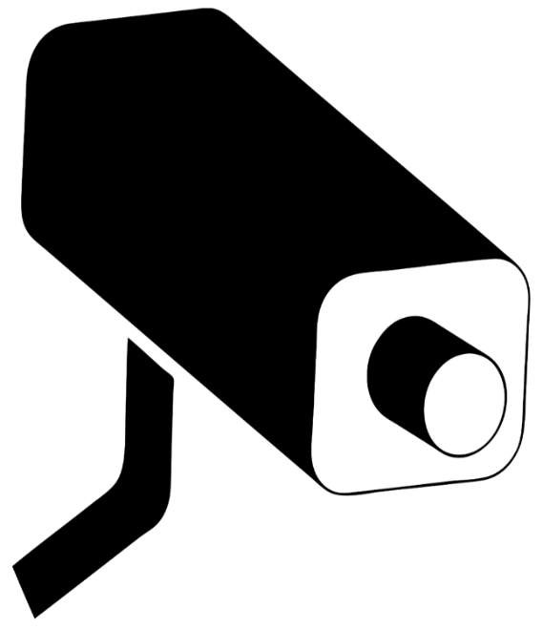  ATENȚIE!  SUPRAVEGHERE  VIDEO  DURATA: 24/24  TERMENUL DE STOCARE: 30 de zile | IMAGINILE SUNT ÎNREGISTRATE DE CĂTRE:  S.A. „CET-Nord”  ______________________________________________________________  DETALII DE CONTACT OPERATOR:  MD-3102, m. Bălţi, str. Ștefan cel Mare, 168  ______________________________________________________________  DETALII DE CONTACT PERSOANĂ RESPONSABILĂ CU PROTECȚIA DATELOR:  tel.: +37367758303  email: rpd@cet-nord.md  ______________________________________________________________  SCOPUL PRELUCRĂRII:  Asigurarea bunei administrări și funcționări a Societății în vederea controlului de securitate și pază a bunurilor și persoanelor.  ______________________________________________________________  DREPTURILE SUBIECTULUI DE DATE: subiectul de date cu caracter personal dispune de drepturile prevăzute de Legea nr. 133/2011 privind protecția datelor cu caracter personal.  Pentru detalii, accesați informația disponibilă, prezentată de către operator:  PRIN AFIȘARE LA SEDIU: m. Bălţi, str. Ștefan cel Mare, 168  PLASATĂ PE PAGINA WEB: https://cet-nord.md  (nota de informare privind modul de prelucrare a datelor cu caracter personal)

